万州卫考办〔2022〕4号

卫生专业技术资格考试重庆考区万州考点办公室
关于2023年度卫生专业技术资格考试
有关安排的通知

万州考点各区县报名点，区级有关部门及单位，各区级卫生健康单位，各（中心）卫生院、街道社区卫生服务中心，各社会办医：
根据卫生专业技术资格考试办公室《关于2023年度卫生专业技术资格考试有关问题的通知》（卫考办发〔2022〕1号）、国家卫生健康委人才交流服务中心《关于2023年度卫生专业技术资格考试考务工作安排的通知》（卫人才发〔2022〕95号）和重庆市卫生专业技术资格考试办公室《关于2023年度卫生专业技术资格考试重庆考区考务工作安排的通知》文件精神，现将2023年度卫生专业技术资格考试重庆考区万州考点考务工作安排如下：
一、报名管理
（一）报名条件
凡符合《人力资源社会保障部 国家卫生健康委 国家中医药局关于深化卫生专业技术人员职称制度改革的指导意见》（人社部发〔2021〕51号）条件的人员，均可报名参加相应级别和专业类别的考试。
1.基本条件
（1）遵守国家宪法和法律，贯彻新时代卫生与健康工作方针，自觉践行“敬佑生命、救死扶伤、甘于奉献、大爱无疆”的职业精神，具备良好的政治素质、协助精神、敬业精神和医德医风。
（2）身心健康，心理素质良好，能全面履行岗位职责。
（3）卫生专业技术人员申报医疗类、护理类职称，应取得相应职业资格，并按规定进行注册，取得相应的执业证书。
2.学历及任职条件
（1）初级职称
护士（师）：按照《护士条例》参加护士执业资格考试，取得护士执业资格，可视同取得护士职称；具备大学本科及以上学历或学士以上学位，从事护士执业活动满一年，可直接聘任护师职称。具备大专学历，从事护士执业活动满3年；或具备中专学历，从事护士执业活动满5年，可参加护师资格考试。
药（技）士：具备相应专业中专、大专学历，可参加药（技）士资格考试。
药（技）师：具备相应专业硕士学位；或具备相应专业大学本科学历或学士学位，从事本专业工作满1年；或具备相应专业大专学历，从事本专业工作满3年；或具备相应专业中专学历，取得药（技）士职称后，从事本专业工作满5年，可参加药（技）师资格考试。
（2）中级职称
卫生专业技术人员中级职称具备相应专业学历，并符合以下条件的，可报名参加考试:
临床、口腔、中医类别主治医师：具备博士学位，并取得住院医师规范化培训合格证书；或具备硕士学位， 取得住院医师规
范化培训合格证书后从事医疗执业活动满2年；或具备大学本科
学历或学士学位，取得住院医师规范化培训合格证书后从事医疗
执业活动满2年；或具备大学本科学历或学士学位，经执业医师
注册后从事医疗执业活动满4年；或具备大专学历，经执业医师
注册后从事医疗执业活动满6年；或具备中专学历，经执业医师注册后从事医疗执业活动满7年。
公共卫生类别主管医师：具备博士学位并经执业医师注册后从事公共卫生执业活动；或具备硕士学位，经执业医师注册后从事公共卫生执业活动满2年；或具备大学本科学历或学士学位，经执业医师注册后从事公共卫生执业活动满4年；或具备大专学历，经执业医师注册后从事公共卫生执业活动满6年；或具备中专学历，经执业医师注册后从事公共卫生执业活动满7年。
主管护师：具备博士学位并注册从事护理执业活动；或具备硕士学位，经注册后从事护理执业活动满2年；或具备大学本科学历或学士学位，经注册并取得护师职称后，从事护理执业活动满4年；或具备大专学历，经注册并取得护师职称后，从事护理执业活动满6年；或具备中专学历，经注册并取得护师职称后，从事护理执业活动满7年。
主管药（技）师：具备博士学位；或具备硕士学位，取得药（技）师职称后，从事本专业工作满2年；或具备大学本科学历或学士学位，取得药（技）师职称后，从事本专业工作满4年；或具备大专学历，取得药（技）师职称后，从事本专业工作满6年；或具备中专学历，取得药（技）师职称后，从事本专业工作满7年。
3.有下列情形之一者，不得申报参加卫生专业技术资格的考试：
（1）医疗事故责任者未满3 年。
（2）医疗差错责任者未满1 年。
（3）受到行政处分者在处分期间。
（4）伪造学历或考试期间有违纪行为规定不能报考的。
（5）省级卫生行政部门规定的其他情形。
（二）网上预报名
1．报名时间：2022年12月30日—2023年1月12日。
2．报名方式：报考人员通过国家卫生健康委人才交流服务中心官网（www.21wecan.com）进行预报名。在报名信息提交后，打印《2023年度卫生专业技术资格考试报名申报表》（附件1），在联系方式栏留下手机号码并在申报人员签名处签名。
如报考人员在打印报名申报表后对报考信息进行了修改，须重新打印。
工作单位须对报考人员信息进行核实，并在报考人员的报名申报表上加盖公章确认。
（三）现场确认和资格初审
1.现场确认
网上预报名成功的报考人员，应在规定时间内，到工作单位所在区县的报名点进行现场确认和资格初审。
万州区现场确认时间：2022年12月31日至2023年1月15日，地址：果园路55号，联系电话：023-58681868。
开州区现场确认时间：2023年1月9日至2023年1月13日，地址：开州区卫生健康委员会（开州区汉丰街道开州大道中段193号），联系电话：023-85920105。
梁平区现场确认时间：2023年1月10日至2023年1月13日，地址：梁平区卫生健康委员会（梁平区双桂街道银桂路16号），联系电话：023-53220162。
忠县现场确认时间：2023年1月9日至2023年1月13日，地址：忠县卫生健康委员会（忠县忠州镇大桥路10号621室），联系电话：023-54454088。
云阳县现场确认时间：2023年1月6日至2023年1月13日，：地址：云阳县卫生健康委员会（云阳县望江大道553号805室），联系电话：023-55339502。
城口县现场确认时间：2023年1月9日至2023年1月13日，地址：城口县卫生健康委员会（城口县葛城镇东大街10号402室），联系电话：023-59225138。
各区县报名点请按附件2规定的时间到万州考点办公室完善考生资料和数据核对手续，考生报考资料一份交考点，一份留报名点。
2.报考人员提交报名材料如下：
（1）《2023年度卫生专业技术资格考试报名申报表》一式2份。考生报名单位名称均必须冠以当地报名点××县（区）××单位全称。对异地报名的既往考生现在万州考点范围内工作的，各报名点必须以现工作单位名称报名。各报名点和各单位对符合报名条件且手续完善的，要在《2023年度卫生专业技术资格考试申报表》上签署“同意报考”的意见并加盖单位的公章；对不符合报考条件的，现场资格审核拒绝通过。
（2）本人身份证（有效期内）原件及复印件2份。
（3）相关的毕业证书、学位证书原件及复印件各2份。
（4）申报上一级专业技术职务任职资格的考生，还须提交本级卫生专业技术资格证书原件及复印件2份；
报考有执业资格准入的专业，必须同时提交执业证书原件及复印件2份。
（5）2002年及以后取得高等教育学历、学位的，须提交学信网《教育部学历证书电子注册备案表》，非大陆学历考生还须提交教育部留学认证中心出具的《国外学历学位认证书》。
（6）符合以下条件的报考人员，还需提交：
①新冠肺炎疫情防控一线医务人员，在符合相应报名条件的基础上，可以提前一年报考高一级职称。报考人员还需提交《新冠肺炎疫情防控一线医务人员参加2023年度卫生专业技术资格考试报名资格证明》原件（附件2）。
②本科及以上学历毕业生参加住院医师规范化培训合格并到基层医疗卫生机构工作的，可直接参加中级资格考试。其中，在编报考人员还需提交住培合格证和招聘文件原件及复印件；非编报考人员还需提交住培合格证、劳动合同和社保证明原件及复印件。
③凡在我区乡镇卫生院、社区卫生服务机构工作的医师、护师，可提前一年参加卫生技术中级资格的全科医学、全科医学（中医类）和社区护理专业类别的考试（医师须有对应报考专业的执业范围）。报考人员还需提交工作单位医疗机构许可证副本复印件或工作单位设置的编办批文复印件。
④因工作岗位变动，需报考现岗位工作专业类别的人员，其从事现岗位工作时间须满2年。报考人员还需提交《卫生专业技术资格考试转考工作证明》原件（附件3）。
（7）今年取消了历史考生自动确认功能，凡参加过2022年度卫生专业技术资格考试的历史考生，如未变更报考专业的，只需提交第（1）（2）项资料及2022年度卫生专业技术资格考试成绩单；如需变更报考专业的，按照首次报考提交材料。
3.2023年度报考人员，其学历或学位取得日期和从事本专业工作年限均截至2022年12月31日。学历或学位是指国家教育、卫生健康行政部门认可的正规院校毕业学历或学位。在计算任职年限时，从事医疗或护理等执业活动的，从执业注册时间算起；取得护师、药师或技师等职称，从取得相应资格时间算起。
报考人员须对报名信息的真实性、准确性、合法性负责，并确认本人符合报名条件。因弄虚作假或信息填报错误，导致无法进行现场确认、影响正常参加考试及后期证书发放的，由报考人员承担全部责任。
4.各报名点进行现场确认和资格初审时必须做到：
（1）认真审核报考人员提交材料原件与复印件是否相符，报名申报表信息与相关材料信息是否一致，特别是姓名、身份证号码等重要信息。
（2）认真审核报考人员学历（学位）、任现职年限是否符合规定。
（3）认真审核报考人员所学专业是否符合报考专业要求。有执业资格准入的，其执业类别是否符合报考专业要求。
（4）检查历史考生是否正确使用原档案号，报考专业是否与原来的一致。
（5）审核通过的，须打印确认单交报考人员确认并签字，报名点审核人员在其报名申报表“现场审核人员签名”处签名。除应收原件外，其余原件退予报考人员，收取的所有复印件要注明与原件相符。装订时，确认单作为报名材料首页，其余材料按照提交报名材料顺序进行装订。
（6）报名点须收集考生姓名、身份证号码和联系方式等基本信息，整理汇总成电子表格。
5.自2024年起，将职业病学并入内科学专业、结核病学并入传染病学专业、职业卫生并入公共卫生专业、计划生育按专业内容分别并入妇产科和泌尿外科专业；将中医护理并入护理学专业，同时所有护理学专业考试中，相应增加中医内容。《卫生专业技术资格考试专业目录》中将取消中医护理学（初级师、中级，专业代码分别为204、374）、结核病学、职业病学、计划生育、职业卫生（中级，专业代码分别为311、314、360、363）专业类别，相应专业报名人员请提前做好报考计划安排。
（四）考试缴费
1．缴费时间：2月17—28日。
2．缴费标准：根据《重庆市物价局 重庆市财政局关于卫生专业技术资格考试考务费收费标准的通知》（渝价〔2017〕60号）文件规定，缴费标准为每人每科70元。
3．缴费方式：网上缴费。考生通过报名系统及时查看本人资格审核状态，在考区资格审核确认通过后，在本人报名系统内根据提示完成缴费。逾期未缴费的，视为自动放弃考试资格。
二、准考证打印
4月6-23日，考生自行登录中国卫生人才网打印准考证。
三、考试时间
药学（初级士）等118个专业采用人机对话方式进行考试的具体安排如下：

考试科目 | 考试日期和时间
基础知识 | 4月15、16、  22、23日 | 8：30-10：00
相关专业知识 | 4月15、16、  22、23日 | 10：45-12：15
专业知识 | 4月15、16、  22、23日 | 14：00-15：30
专业实践能力 | 4月15、16、  22、23日 | 16：15-17：45
护理学（初级师）专业采用纸笔作答方式进行考试的具体安排如下：
四、注意事项
考试科目 | 考试日期和时间
基础知识 | 4月15日 | 9：00-11：00
相关专业知识 | 4月15日 | 14：00-16：00
专业知识 | 4月16日 | 9：00-11：00
专业实践能力 | 4月16日 | 14：00-16：00
（一）卫生专业技术资格考试相应专业各科目成绩实行两年为一个周期的滚动管理办法，在连续两个考试年度内通过同一专业4个科目的考试，方可取得该专业资格证书。考生在滚动考试中，不能变更报考专业和级别（包括主亚专业），对不同专业科目考试合格成绩，不得作为同一专业合并计算。
（二）各县报名点和万州区各卫生健康单位要严格进行本单位单位聘用人员和社会流动卫生专业技术人员考试资格审查工作。特别是对不具备人事管理权限的医疗机构出具的证明，要严格把关。
（三）各报名点应结合疫情防控要求和本地实际情况，合理选择报名地址，仔细规划现场确认工作，形成错峰错时确认，尽量减少人员聚集。
五、成绩发布
考试结束后2个月公布考试成绩，考生可凭本人准考证号和有效证件号登陆国家卫生健康委人才交流服务中心官网（www.21wecan.com）查询成绩。并请各报名点通知考生在规定时间内登录下载打印本人成绩单。
六、组织管理工作
各区县报名点、各单位要高度重视2023年度卫生专业技术资格考试报名的组织管理工作，严把政策关、审查关、纪律关及有关保密要求，对所有考生一视同仁，体现公平、公正，严格执行相关要求，确保考生报名信息准确无误。

附件：1.2022年度卫生专业技术资格考试申报表
2.万州考点各区县报名点审核时间安排表
3.新冠肺炎疫情防控一线医务人员参加2023年全国卫生专业技术资格考试报名资格证明
4.卫生专业技术资格考试转考工作证明
5.2023年全国卫生专业技术资格考试考生报名统计花名册

卫生专业技术资格考试重庆考区万州考点办公室
2022年12月29日

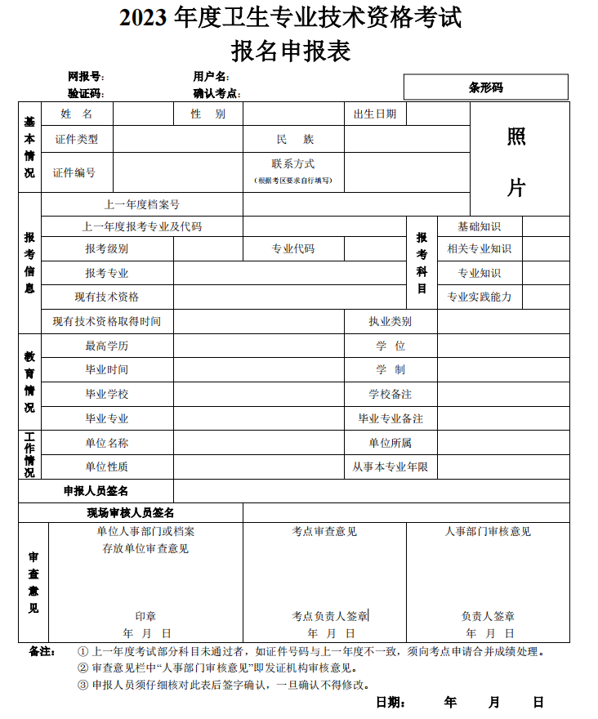
附件1

附件2
万州考点各区县报名点审核时间安排表
报名点名称 | 资料审查时间
开州区、城口县 | 2023年1月16日
云阳县、忠县 | 2023年1月17日
梁平区 | 2023年1月18日
注：1.各区县报名点必须按照规定的时间前来万州考点办公室办理考生信息及资料审查，不得以任何理由和借口延误安排时间。联系电话：023-58681868。
2.送审时，各县报名点除考生应提交的材料外，同时一并送交“ 2023年全国卫生专业技术资格考试考生报名统计花名册（附件4）”。

附件3
新冠肺炎疫情防控一线医务人员
参加2022年全国卫生专业技术资格考试
报名资格证明

按照国发明电〔2020〕10号文件精神，经
严格按照程序认定，并经 严格审核， 同志认定为新冠肺炎疫情防控一线医务人员，符合2022年全国卫生专业技术资格考试报名资格，特此证明。具体情况如下：
姓名 | 身份证号 | 工作单位 | 现职称 | 现职称资格取得时间 | 本次报考专业  （级别）

认定单位盖章 审核部门盖章

年 月 日

备注：认定单位为医务人员所在单位；市卫生健康委所属单位的审核部门为市卫生健康委；部队医院的审核部门为其上级主管部门（如陆军军医大学）；其余单位的审核部门为区县卫生健康部门和人力社保部门。
附件4

卫生专业技术资格考试转考工作证明

兹有 ，身份证号 ，系我单位职工，所学专业为 。
该职工于 年取得 专业 （初级士/初级师/中级）资格证书后，因工作所需，于 年 月转岗在 岗位工作，现已满2年（计算时间截止至2022年12月31日）。特报考2023年卫生专业技术资格 专业 （初级士/初级师/中级）考试，以上情况属实。
特此证明。

单位名称（单位公章）
年 月 日

附件5
2022年全国卫生专业技术资格考试考生报名统计花名册
单位盖章： 填表时间： 年 月 日
序号 | 姓名 | 性别 | 报考单位 | 报考专业 | 报考级别 | 报考科目 |  |  |  | 联系电话 | 备注
 |  |  |  |  |  | 基础知识 | 相关专业 | 专业知识 | 实践能力 | 联系电话 | 备注
1
2
3
4
5
6
7
8
9
注：请各单位准确如实填写，在考生需要报考的相应科目栏里输入“1”

卫生专业技术资格考试万州考点办公室 2022年12月29日印发

